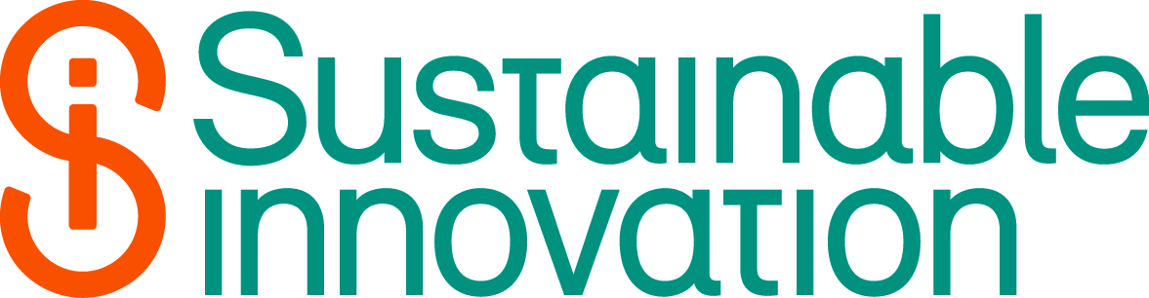
Pressmeddelande, 12 december 2016

Sveriges smartaste elnät utökas med solel, lagring och laddning

I Uppland drivs sedan 2014 ett smart elnät där villor hjälper elnätet vid ansträngda förhållanden. Nu utökas projektet med ytterligare styrning i form av energilager, elbilsladdning och solceller. Den här typen av lösningar är en förutsättning för att vi ska kunna ha mer förnybar el i näten och ett måste för att vi ska ha en stabil energiförsörjning i framtiden.

I elnätet som ligger norr om Uppsala märker man av att nätkunder börjar skaffa både hybrid- och elbilar. Beteendeförändringar i kombination med allt mer förnybar el i nätet ställer högre krav på elnäten framöver. Allt fler funktioner kan inkluderas om man uppgraderar fastigheter till smarta elnät vilket gagnar både fastighetsägare och energibolag.

- Vi har i tidigare projekt visat att man med små medel kan skapa stor nytta i elnätet genom att använda våra villors flexibilitet. Nu växlar vi upp och tar med alla behov som man inom kort kommer att se i elnätet såsom lagring och laddning, säger Joachim Lindborg, projektledare på Sustainable Innovation.

Till våren kommer man att installera energilager med batterier i kombination med befintliga solcellsanläggningar och även lägga till elbilsladdning. Projektet heter Växlande effektreglering eller VäxEl och är en uppföljare på det nuvarande projekt KlokEl. Projektet startar vid årsskiftet och drivs av Sustainable innovation i samarbete med Upplands Energi, Ngenic, Ferroamp, STUNS Energi och Chargestorm med finansiering från Energimyndigheten.

- Vi har länge arbetat med att förse Uppsala taxi med laddning men nu vill fler kunder uppgradera med just elbilsladdning och solceller. Genom att testa och utveckla den här typen av lösningar ökar vi förutsättningarna för ett framtida stabilt och förnybart elnät, säger Joacim Eronen, VD på Upplands Energi.

I projektet deltar förutom Upplands Energi tre uppstartsföretag som var och en är ledande inom sina nischmarknader men som aldrig har samarbetat inom samma elnät. Behovet av att hitta samverkansformer mellan tjänsteleverantörer blir allt viktigare och i framtiden kommer det inte att vara möjligt att leverera egna system utan samarbete med andra aktörer.

- Att kunna knyta ihop alla större energidelar hos kunderna skapar möjligheter att få en automatisk delningsekonomi i elnätet med nya affärsmodeller som följd, samtidigt som vi underlättar omställningen till 100 procent förnybart, säger Björn Berg, affärsutvecklingschef på Ngenic.

Kontaktperson:
Joachim Lindborg
Projektledare
Joachim.lindborg@sust.se
070-644 22 70

Sustainable Innovation är ett icke-vinstdrivande företag som driver projekt för ett mer resurseffektivt samhälle med hållbar tillväxt. Projekten drivs tillsammans med näringsliv, myndigheten, akademi m.fl. www.sust.se

ChargeStorm levererar kompletta lösningar som inkluderar laddstationer, drift-och övervakningsprogramvara samt olika betallösningar. www.chargestorm.se

Ferroamp är innovatörerna bakom EnergyHub, en skalbar lösning som kan ge effektivare energihantering, mindre spillenergi, enklare installation och lättare underhåll för användarna. Produkten är en plattform för lagring av förnybar energi. www.ferroamp.se

Ngenic har utvecklat Ngenic Tune, en smart termostat som fungerar som en extra hjärna till uppvärmningen av mindre fastigheter. Produkten spar energi och pengar åt kunden. www.ngenic.se

Upplands Energi erbjuder elförsäljning samt energiprodukter till privatpersoner och företag i Uppland. Upplands Energi äger transformatorstationer samt kraftledningar och erbjuder också distribution av energi inom eget nätområde. www.upplandsenergi.se

STUNS Energi är en verksamhet inom STUNS, en stiftelse för samverkan mellan universiteten i Uppsala, näringsliv och samhälle för att stödja utvecklingen av företag på nya områden. www.stuns.se

